Класс: 5 Дата:
Модуль «Компьютерная графика. Черчение»
Тема урока: Основы графической грамоты. Выполнение чертёжного шрифта.
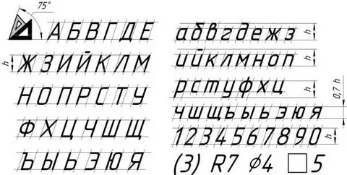
Практическая работа «Выполнение чертёжного шрифта»
Цель: научиться выполнять чертёжный шрифт
Оборудование и материалы: рабочая тетрадь, линейка, карандаш, ластик, инструкция по выполнению шрифта, пример шрифта
Задание:
- Написать свое имя, используя навыки черчения
- Соблюдать высоту и ширину шрифта
- Соблюдать расположение букв на листе бумаги, придерживаться середины, готовый текст должен находиться в центре листа
Технологическая карта
Последовательность технологических операций | Материалы,  инструменты
- Начертите 2 горизонтальные линии на расстоянии 10 мм друг от друга (верхняя и нижняя линия строки) | Рабочая тетрадь, линейка, карандаш
- Наметить середину и рассчитать так, чтобы написанное имя оказалось по центру листа | Рабочая тетрадь, линейка, карандаш
- Тонкими линиями наметить контур букв, соблюдая наклон 75˚ | Тетрадь, карандаш, транспортир
- Убедиться в правильности написания букв своего имени, обвести мягким карандашом | Тетрадь, мягкий карандаш

4. Оцените качество выполненной работы по карте контроля

Карта контроля выполненной работы

Технологическая операция | Критерий оценки | Балл
Начертить вспомогательные линии, верхнюю и нижнюю линии строки, расстоянии между линиями 10 мм | Линии начерчены параллельно, хорошо заточенным карандашом, тонко и не нарушено расстояние 10 мм – 1 б  Нарушено расстояние – 0,5 б.  Линии начерчены не параллельно – 0 б. | 1
Тонкими линиями наметить наклон букв (прочертить сетку) | Линии тонкие с правильным наклоном - 1  Жирные линии и кривые – 0 б | 1
Наметить контур букв, используя образец чертёжного шрифта | Аккуратно выполнен контур с соблюдением наклона – 1 б.  Наклон нарушен – 0 б. | 1
Убедиться в правильности написания букв своего имени, обвести мягким карандашом | Шрифт соответствует образцу – 1 б.  Частично соответствует – 0,5 б.  Не соответствует образцу – 0 б. | 1
Проверить качество выполнения работы, проанализировать | Имя написано по центру листа – 1 б.  Смещено в бок -0,5 б.  Полностью нарушено – 0 б. | 1
 | Итого: | 5

5. Сделайте вывод по результатам практической работы:

ПРИМЕР ВЫВОДА: Научилась использовать чертёжные инструменты и аккуратно выполнила написание шрифта, а именно своё имя. Сделав самоанализ, оценка 5.

